**МІНІСТЕРСТВО ОСВІТИ І НАУКИ УКРАЇНИ**

**НАЦІОНАЛЬНОМУ УНІВЕРСИТЕТІ**

**“ЛЬВІВСЬКА ПОЛІТЕХНІКА”**

**Кафедра систем штучного інтелекту**

**Лабораторна робота №1**

з дисципліни

«Алгоритмізація та програмування»

**Виконав:**

студент групи КН-109

Музика Роман

**Викладач:**

Варецький Я.Ю.

Львів – 2018р.

# Лабораторна робота №3.

# Тема: "Обчислення функцій з використанням їхнього розкладу в степеневий ряд"

**Мета:** Практика в організації ітераційних й арифметичних циклів.

**Завдання :** обчислити функцію f(x), використовуючи її розклад в степеневий ряд у двох випадках:

а) для заданого n;

б) для заданої точності ε (ε=0.0001).

Для порівняння знайти точне значення функції.

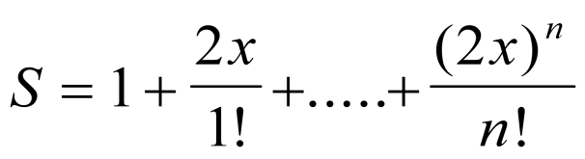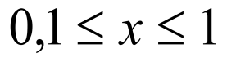



N = 20

**Математична модель :** Для знаходження суми S збіжного ряду із заданою точністю ε потрібно вибрати число доданків n настільки великим, щоб виконувалась нерівність ⏐Rn⏐<ε.

Завдання зводиться до заміни функції степеневим рядом і знаходженню суми деякої кількості доданків при різних параметрах підсумовування х. Кожен доданок суми залежить від параметра х і номера n, що визначає місце цього доданка в сумі.

**Програма:**

#include <stdio.h>

#include <math.h>

#define step 0.1

#define EPS 0.0001

#define exp 2.72

int fact(int n);

int main(void)

{

double y,x,sumn,sume,SE = 0.0,SN = 0.0;

for(x = step;x < 1;x += step)

{

y = pow(exp,2*x);

for(int n = 0;n < 20 ; n++)

{

sumn = (pow(2*x,n)/fact(n));

SN += sumn;

//s printf("\t N = |%i| SN = |%f|\n",n,SN);

}

int n = 0;

do

{

sume = (pow(2*x,n)/fact(n));

SE += sume;

n++;

}

while (sume > EPS);

printf("X =|%.1f| Y =|%f| SN = |%f| SE = |%f|\n",x,y,SN,SE);

}

}

int fact(int n)

{

int fact = 1;

for (int i=1; i <= n; i++)

{

fact *= i;

}

return fact;

}

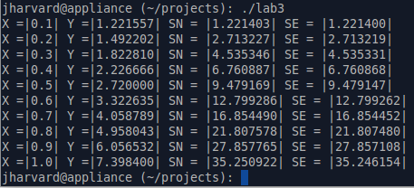Тут X- значення параметра; SN- значення суми для заданого n; SE- значення суми для заданої точності; Y-точне значення функції.